напречен разрез | име | за лист | дължина | цвят | цена за брой
 |  |  |  |  | без ДДС | с ДДС
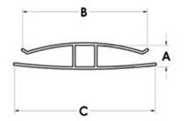  A B C  H4 4,8 43 48  H6 6,8 49 54  H8 8,8 56 70  H10 10,8 58 70 | H4  съединителен  профил | 4 mm | 6000 mm | безцветен | 10,32 | 12,38
 |  |  |  | цветен | 10,83 | 13,00
 | H6  съединителен  профил | 6 mm | 6000 mm | безцветен | 12,12 | 14,55
 |  |  |  | цветен | 12,73 | 14,55
 | H8  съединителен  профил | 8 mm | 6000 mm | безцветен | 13,89 | 16,67
 |  |  |  | цветен | 14,59 | 17,51
 | H10  съединителен  профил | 10 mm | 6000 mm | безцветен | 15,15 | 18,30
 |  |  |  | цветен | 16,01 | 19,21
 | H16  съединителен  профил | 16 mm | 6000 mm | безцветен | 26,91 | 32,29
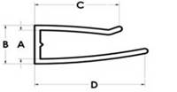  A B C D  U4 4 6,5 16 24  U6 6 8,5 16 24  U8 8 10,5 16 24  U10 10 12,5 20 28  U16 16 18,5 28 30  U20 20 22,5 30 32 | U4  краен профил | 4 mm | 2100 mm | безцветен | 2,00 | 2,40
 |  |  |  | цветен | 2,10 | 2,52
 | U6  краен профил | 6 mm | 2100 mm | безцветен | 2,15 | 2,57
 |  |  |  | цветен | 2,25 | 2,70
 | U8  краен профил | 8 mm | 2100 mm | безцветен | 2,29 | 2,75
 |  |  |  | цветен | 2,40 | 2,88
 | U10  краен профил | 10 mm | 2100 mm | безцветен | 2,73 | 3,27
 |  |  |  | цветен | 2,86 | 3,44
 | U16  краен профил | 16 mm | 2100 mm | безцветен | 3,26 | 3,91
 |  |  |  | цветен | 3,42 | 4,10
 | U20  краен профил | 20 mm | 2100 mm | безцветен | 3,87 | 4,65
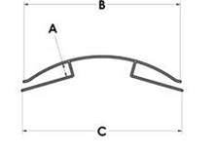  A B C  HF4-6 6,5 117 119  HF8-10 10,5 117 122 | HF 4-6  профил за било | 4 mm  6 mm | 6000 mm | безцветен | 27,96 | 33,55
 |  |  |  | цветен | 29,36 | 35,23
 | HF 8-10  профил за било | 8 mm  10 mm | 6000 mm | безцветен | 33,10 | 39,72
 |  |  |  | цветен | 34,75 | 41,70
 | HF 16  профил за било | 16 mm | 6000 mm  6000 mm | безцветен | 34,33 | 41,20
 |  |  |  | цветен | 36,05 | 43,26
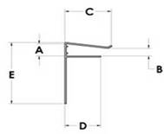  A B C D E  F 4-6 6,5 2,5 28 21 48  F 8-10 10,5 6,6 33 26 52 | F 4-6  стенен  профил | 4-6 mm | 6000 mm | безцветен | 19,13 | 22,95
 |  |  |  | цветен | 20,09 | 24,10
 | F 8-10  стенен  профил | 8-10 mm | 6000 mm | безцветен | 20,43 | 24,51
 |  |  |  | цветен | 21,45 | 25,74
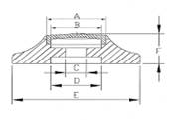  A B C D E F  TW Ø 14 Ø 12 Ø 5 Ø 12 Ø 30 8.5 | TW  термошайба |  | брой | безцветен | 0,16 | 0,19
 |  |  |  | цветен | 0,18 | 0,22
 | K  квадра  профил за лед диодна лента |  | 3000 mm | прозрачен | 5,94 | 7,13
 |  |  |  | опал | 7,13 | 8,55
 | Към профила се предлагат тапи и крепежи |  | брой | прозрачен | 0,10 | 0,12
 |  |  |  | опал | 0,11 | 0,13
Забележка:
- Всички видове профили и шайби могат да бъдат изпълнени в цвят по желание на клиента.
- Профилите могат да бъдат с нестандартна дължина до 12м при индивидуална поръчка над 500лв

